**VLC特性测试**

**安装VLC**

* 执行下列指令
* dnf install vlc

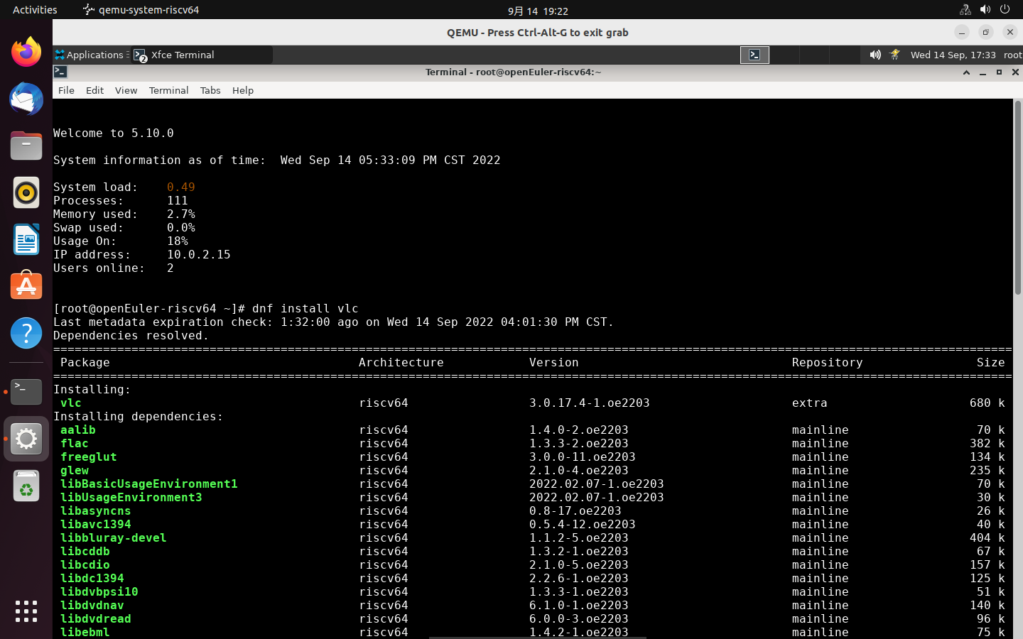

### 启动vlc

* Xfce桌面下打开终端，输入vlc 启动 VLC。
* vlc

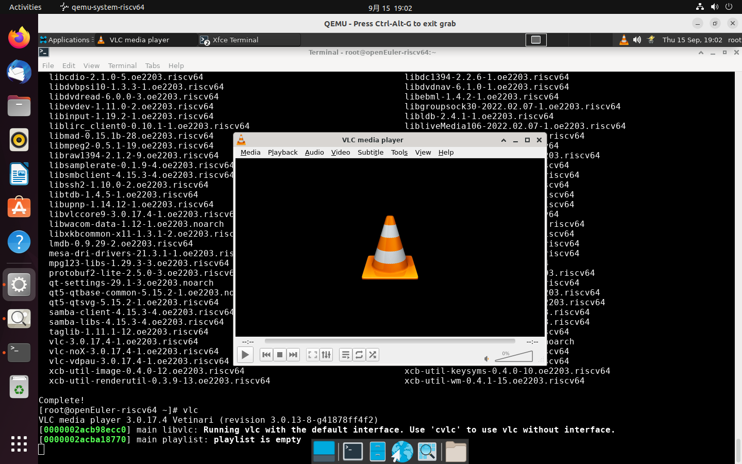

### 下载视频、音频

wget http://stream4.iqilu.com/ksd/video/2020/02/17/c5e02420426d58521a8783e754e9f4e6.mp4

wget http://downsc.chinaz.net/Files/DownLoad/sound1/201906/11582.mp3

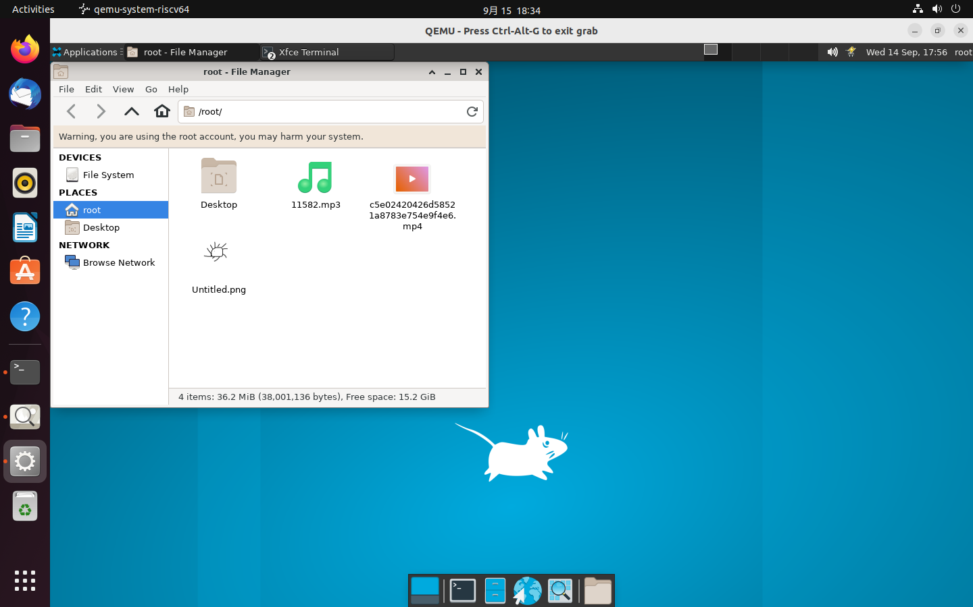

## 基本用法

目前vlc视频解码依然有问题，视频播放会出现黑屏，需要在 tools-performance-video 处将 output 改为 X11 video output ，之后便可观看到正常影像。

### 播放视频

测试步骤：打开文件菜单项，选择要打开的文件，然后选择Open。

测试结果：成功，但是很卡顿。

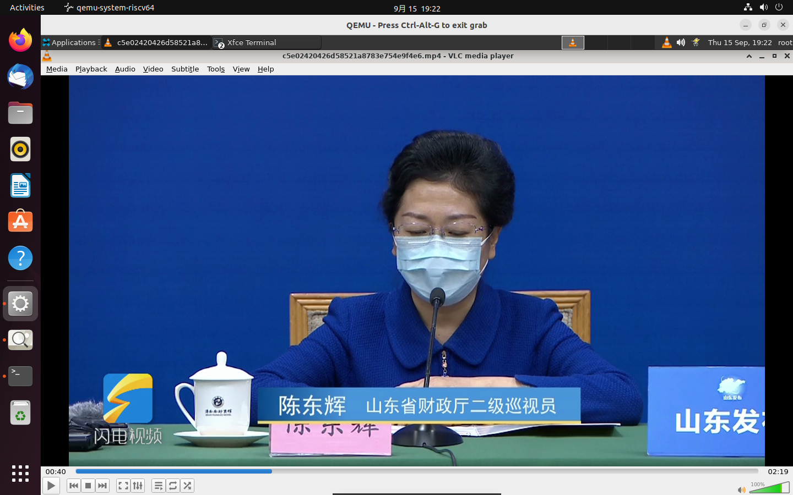

### 添加书签

测试步骤：在菜单栏上，点击Menu ‣ Playback

测试结果：成功

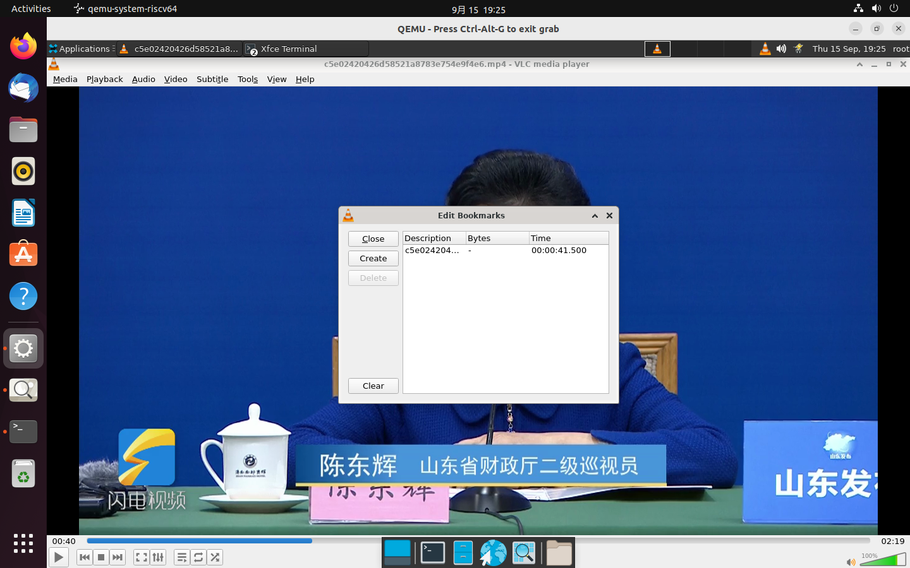

### 指定时间

测试步骤：Playback ‣ Jump to Specific Time

测试结果：失败，无反应。

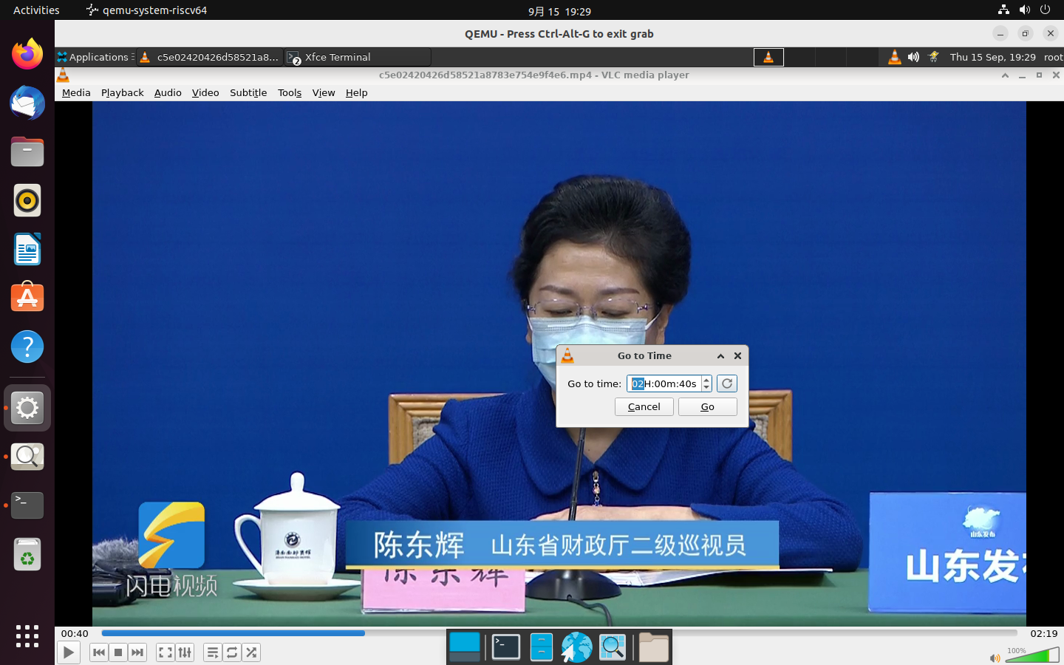

### 播放音轨

测试步骤：媒体 ‣ 打开文件菜单，选择一个音频文件，然后单击“打开”按钮。

测试结果：成功

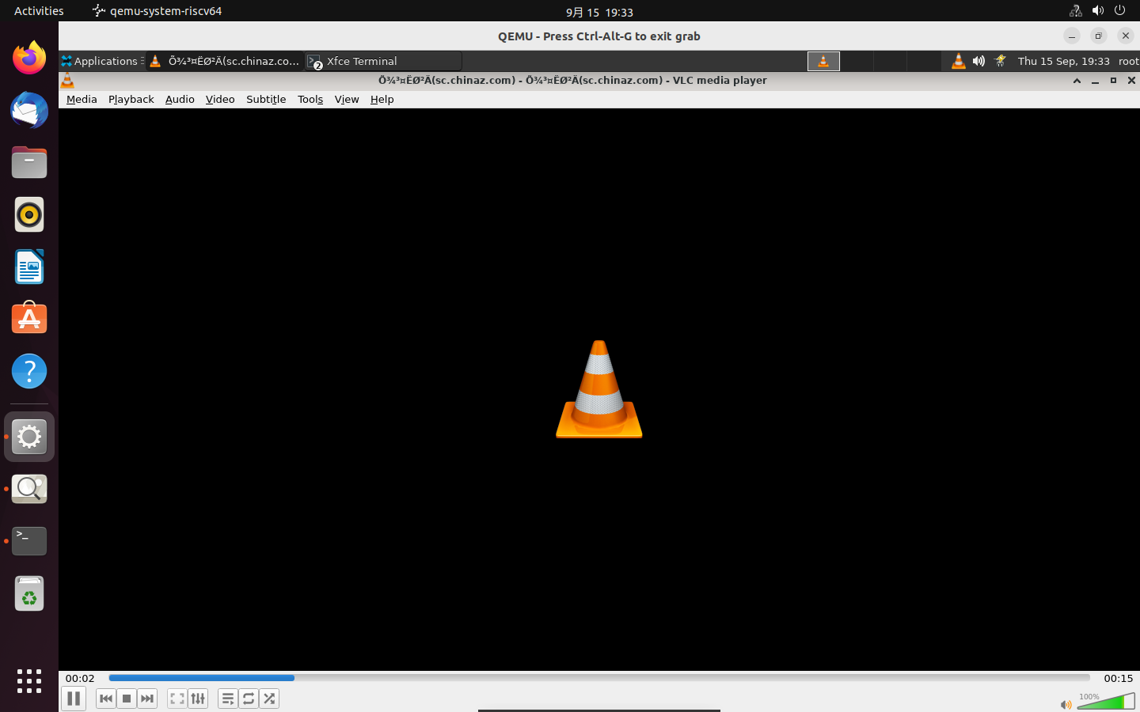

### 禁用音轨

测试步骤：禁用：选择Audio ‣ Audio Track菜单，然后单击下拉菜单中的Disable选项以停止所选轨道

测试结果：成功

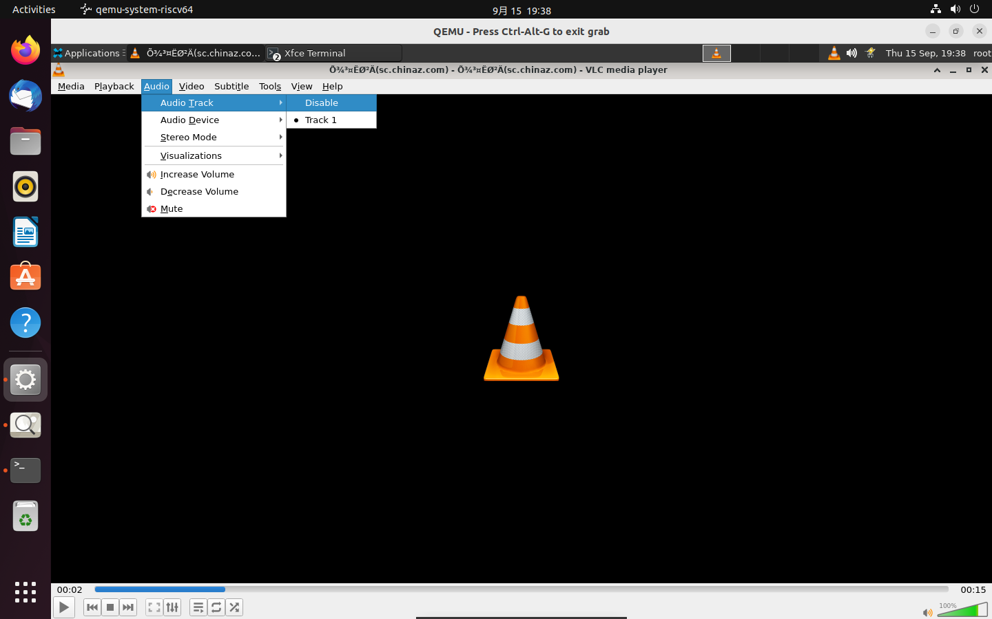

### 全屏

测试步骤：选择视频 ‣ 全屏。

测试结果：成功

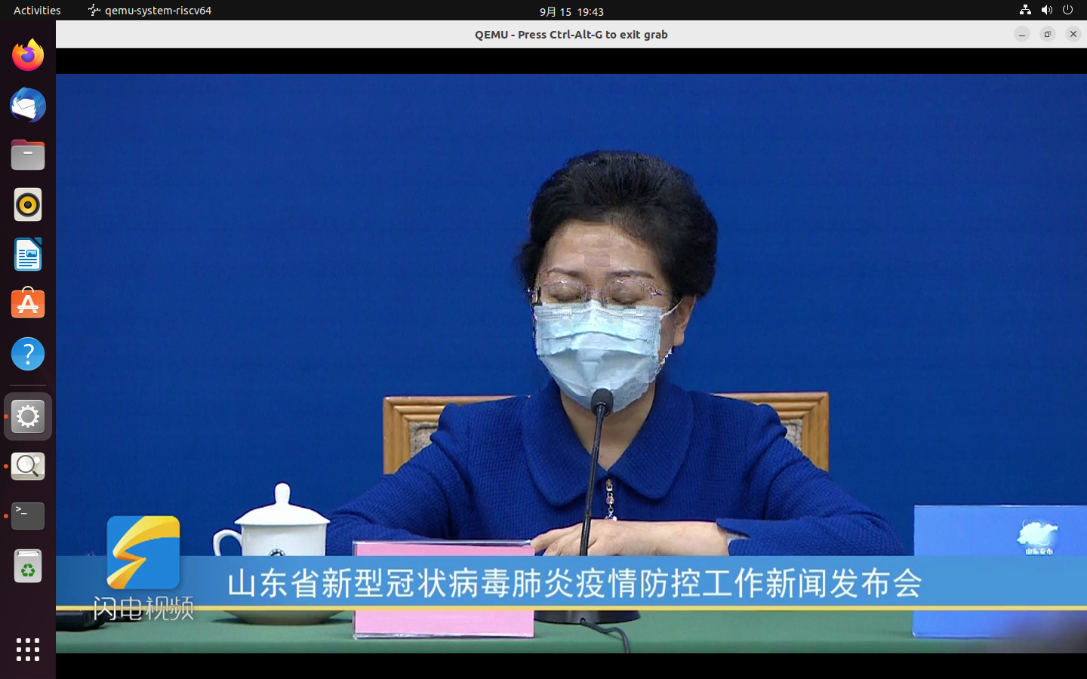

### 快照

测试步骤：Video ‣ Take Snapshot

测试结果：成功

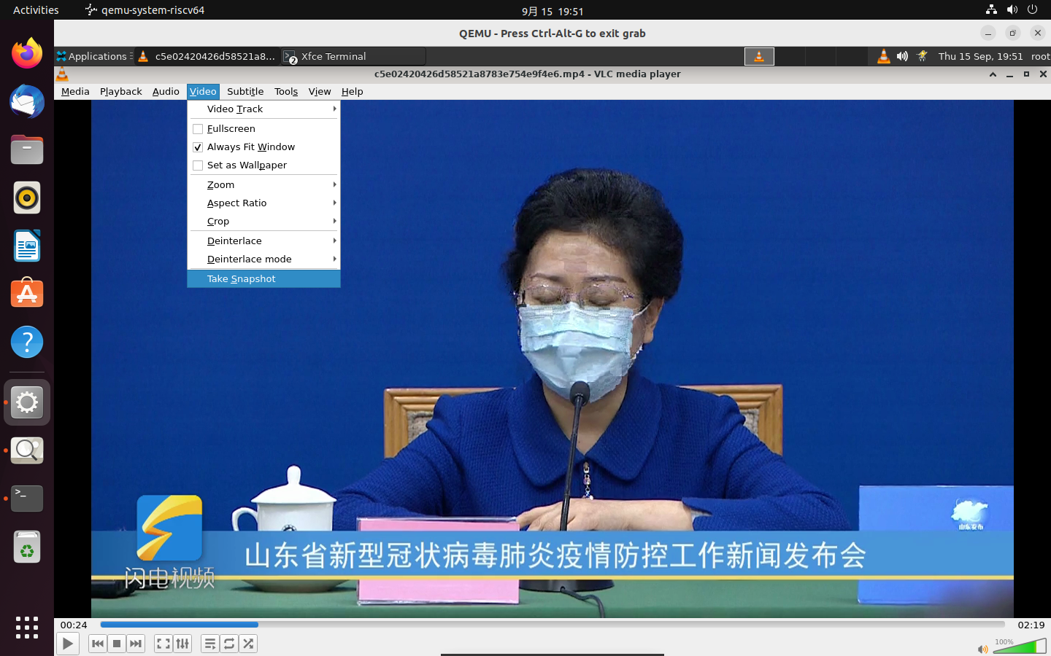

### 录制您正在播放的内容

测试步骤：在播放菜单中，单击录制 记录按钮开始录制，再次单击“录制” 记录按钮以停止录制。

测试结果：失败，无反应没有开始录制。

